
程序设计报告
（ 2017 / 2018 学年 第 一 学期）
题 目：旅行管理系统
专 业 通信与信息工程学院
组长 学号姓名 陈灿达 B16010823
组员 学号姓名 沈鸿飞 B16010822
指 导 教 师 许棣华
指 导 单 位 南京邮电大学
日 期 2017 年 9 月 8 日
成员分工 | 组长（陈灿达） | 负责编写：旅行社信息，员工信息，线路信息，整个一级二级菜单的编写以及运行方式，整个页面设计，储存文件的读写，最后整合调试。
成员分工 | 组员（沈鸿飞） | 负责编写：业务登记，业务查询，业务结算，业务结算查询，人员信息查询，业务登记汇总表，线路信息查询，登记业务汇总表，期间结算统计。
成员分工 | 组员（）
评分细则 | 评分项 | 优秀 |  | 良好 | 中等 |  | 差
评分细则 | 遵守机房规章制度
评分细则 | 上机时的表现
评分细则 | 学习态度
评分细则 | 程序准备情况
评分细则 | 程序设计能力
评分细则 | 团队合作精神
评分细则 | 课题功能实现情况
评分细则 | 算法设计合理性
评分细则 | 用户界面设计
评分细则 | 报告书写认真程度
评分细则 | 内容详实程度
评分细则 | 文字表达熟练程度
评分细则 | 回答问题准确度
简短评语 | 教师签名：  年 月 日
评分等级 | 陈灿达 B16010823 |  | 沈鸿飞 B16010822
备注 | 评分等级共五种：优秀、良好、中等、及格、不及格
旅行管理系统
- 课题内容和要求
旅行管理系统
旅行管理系统是一个面向广大旅行社或对旅行管理有需求的群体。
随着当代社会的发展，人类的需求不在仅限于物质上的享受，精神上的享受也备受需要，旅行正是当代社会所选择的主流精神享受方式，既能放松身心，也能开拓视野，因此旅行管理的需求也就大大增加了。
我们的旅行管理系统能满足大部分对于旅行管理的需求。一般的基础信息查询，旅行社信息，员工信息，线路信息，这些信息的查询我们都能满足；同时对于最终的业务管理功能，我们也能满足，业务的登记，业务的查询，人员信息的查询，业务的查询；还能进行一般的统计，一段时间当中的业务结算，能够便捷的算出盈利情况，登记业务的汇总，还能进行排序。
- 需求分析
旅行管理系统的功能框架图如图1所示。
旅行管理系统

基础信息 |  | 业务管理 |  | 信息查询 |  | 统计分析
旅行社信息 | 线路信息 | 员工信息 |  | 业务登记 | 业务结算
图1 旅行管理系统的功能框架图
线路信息查询 | 人员信息查询 | 业务登记查询 | 业务结算查询
登记业务汇总表 | 业务结算汇总表 | 期间结算统计
（1）提供可操作的主菜单：输出个菜单，根据编号，用户可以选择自己想要进行的功能。
（2）基础信息的查询功能：通过文件的打开，将文件中关于旅行社的详细信息输出来。
（3）信息查询功能：用户输入编号，将编号和信息进行比对，如果成功则输出全部信息。
（4）登记功能：打开文件，将用户所输入的信息储存在相应的文件中。
（5）排序功能：打开文件，将结构体中的某一项进行比较，然后输出，从而达到排序功能。
（6）结算功能：打开文件，将结构体某一项进行求和，最后输出。

三、概要设计
1 主要结构体
struct ManMessage //人员信息查询
{
char name[10]; //姓名
char sex[10]; //性别
char adress[20]; //地址
int phonenumber; //电话号码
int IDcard; //身份证号码
};
struct MessageRoad //线路信息
{
char name[10]; //地点
char time[10]; //时间
char way[20]; //方式
int money; //费用
};
struct thing //业务
{
char name[10]; //姓名
char road[20]; //路线
int number; //编号
int money; //费用
int ID; //身份证号
};
struct MoneyOver //业务结算
{
char name[20]; //姓名
int ShouldMoney; //应缴费用
int TureMoney; //实缴费用
int ID; //身份证号
};
2 主要函数流程图
- 基础信息查询函数：利用用户输入的编号，进行输出，如图2所示
开始

输出各个信息编号

是否输入正确 否
是
输出信息详细信息
结束
图2 基础信息查询函数
- 信息登记函数：通过客户的输入，把函数储存在文本文件中，如图3所示
开始
打开文本
申请空间
读入数据

是否成功读入 否

是
结束
图3 信息登记函数
- 信息查询函数：通过用户输入的信息与系统内保存的信息进行匹配，若成果查找则输出信息，如图4所示。
开始
打开文本
读出数据
用户输入信息

信息是否成功匹配 否

是
输出文本中该则信息

结束
图4 信息查询函数
- 排序函数：通过对一个结构体中某个信息进行比对，从而进行排序，如图5所示。
开始
打开文件
对结构体中某项进行大小比对
数组序号进行交换
输出全部信息

结束
图5 排序函数
- 求和函数：对结构体中某项进行求和，并输出结果，如图6所示。
开始
打开文件
对某项进行求和

将结果输出
结束
图6 求和函数

四、源程序代码

#include<stdio.h>

#include<stdlib.h>

#include<string.h>

#include<conio.h>

void menu()

{ printf(" ****************************************\n");

printf(" ** 1.基础信息 **\n");

printf(" ***** 2.业务管理 *****\n");

printf(" ******* 3.信息查询 *******\n");

printf(" ***** 4.统计分析 *****\n");

printf(" ** 5. 退出 **\n");

printf(" ****************************************\n");

}

void menuBase()

{

printf(" ******1.旅行社信息 ******\n");

printf(" ******2. 线路信息 ******\n");

printf(" ******3. 员工信息 ******\n");

printf(" ******0.返回上层菜单******\n");

}

void menuManage()

{

printf(" ******1. 业务登记 ******\n");

printf(" ******2. 确认出游 ******\n");

printf(" ******3. 业务结算 ******\n");

printf(" ******0.返回上层菜单******\n");

}

void menuSearch()

{

printf(" ******1.线路信息查询******\n");

printf(" ******2.人员信息查询******\n");

printf(" ******3.业务登记查询******\n");

printf(" ******4.确认出游查询******\n");

printf(" ******5.业务结算查询******\n");

printf(" ******0.返回上层菜单******\n");

}

void menuCount()

{

printf(" ******1.登记业务汇总表******\n");

printf(" ******2.确认出游汇总表******\n");

printf(" ******3.业务结算汇总表******\n");

printf(" ******4. 期间结算统计 ******\n");

printf(" ******0. 返回上层菜单 ******\n");

}

void yes()

{

FILE *fp;

char ch;

fp=fopen("F:\\新建文件夹\\旅行社信息.txt","r");

if(fp==0)

{

printf("file error\n");

exit(1);

}

while((ch=fgetc(fp))!=EOF)

{

putchar(ch);

}

putchar('\n');

fclose(fp);

}

void no()

{

FILE *fp;

char ch;

fp=fopen("F:\\新建文件夹\\线路信息.txt","r");

if(fp==0)

{

printf("file error\n");

exit(1);

}

while((ch=fgetc(fp))!=EOF)

{

putchar(ch);

}

putchar('\n');

fclose(fp);

}

void hi()

{

FILE *fp;

char ch;

fp=fopen("F:\\新建文件夹\\员工信息.txt","r");

if(fp==0)

{

printf("文件错误\n");

exit(1);

}

while((ch=fgetc(fp))!=EOF)

{

putchar(ch);

}

putchar('\n');

fclose(fp);

}

void printHead()

{

int choice;

do{

printf(" ------------------------基础信息-----------------------\n");

menuBase();

printf("选择您的入口:\n");

scanf("%d",&choice);

switch (choice)

{

case 1:printf(" ------------------------旅行社信息-----------------------\n");

yes();

break;

case 2:printf(" ------------------------线路信息-----------------------\n");

no();

break;

case 3:printf(" ------------------------员工信息-----------------------\n");

hi();

break;

case 0:break;

}

}while(choice>=1&&choice<=3) ;

}

struct MessageRoad /*道路信息*/

{

char name[10];

char time[10];

char way[20];

int money;

};

typedef struct MessageRoad MessageRoad;

MessageRoad s[3]={{"上海","两天","巴士",1000},{"常州","两天","巴士",200},{"镇江","两天","巴士",500}};

void SearchRoad(MessageRoad)/*道路信息查询*/

{

int choice;

do{

printf(" 1.上海 2.常州 3.镇江 0.返回上级菜单\n");

printf ("请选择入口:\n");

scanf ("%d",&choice);

if(choice<=3)

switch(choice)

{

case 1: printf(" ----------------------------------------------------------------------\n");

printf(" *地点 : %s*\n *旅游时间: %s*\n *乘坐方式: %s*\n *费用 : %d*\n",s[0].name,s[0].time,s[0].way,s[0].money);

printf(" ----------------------------------------------------------------------\n");

break;

case 2: printf(" ----------------------------------------------------------------------\n");

printf(" *地点 : %s*\n *旅游时间: %s*\n *乘坐方式: %s*\n *费用 : %d*\n",s[1].name,s[1].time,s[1].way,s[1].money);

printf(" ----------------------------------------------------------------------\n");

break;

case 3: printf(" ----------------------------------------------------------------------\n");

printf(" *地点 : %s*\n *旅游时间: %s*\n *乘坐方式: %s*\n *费用 : %d*\n",s[2].name,s[2].time,s[2].way,s[2].money);

printf(" ----------------------------------------------------------------------\n");

break;

case 0:break;

}

else

{

printf("the number is wrong");

}

}while(choice>=1&&choice<=3);

}

struct ManMessage /*人员信息查询*/

{

char name[10];

char sex[10];

char adress[20];

int phonenumber;

int IDcard;

};

typedef struct ManMessage ManMessage;

ManMessage f[2]={{"fei","b","kai",154,1998},{"shn","f","gui",145,1999}};

void ManFound(ManMessage)

{

int i,n;

printf("请输入你想查询的身份证号！\n");

scanf("%d",&n);

for(i=0;i<10;i++)

{

if (f[i].IDcard==n)

{

printf("姓名：%s\n性别：%s\n家庭住址：%s\n电话号码：%d\n身份证号：%d\n",f[i].name,f[i].sex,f[i].adress,f[i].phonenumber,f[i].IDcard);

}

}

}

struct thing/*业务信息*/

{

char name[10];

char road[20];

int money;

int number;

int ID;

};

typedef struct thing thing;

thing z[10]={0} ;

int readFile(thing z[]) /*业务查询*/

{

FILE *fp;

int i=0,n;

fp=fopen("F:\\新建文件夹\\业务.txt","ab+");

if(fp==0)

{

printf("无法打开！\n");

return 0;

}

fread(&z[i],sizeof(z),1,fp);

while(!feof(fp))

{

i++;

fread(&z[i],sizeof(z),1,fp);

}

printf("请输入你想查询的身份证号！\n");

scanf("%d",&n);

for(i=0;i<100;i++)

{

if (z[i].ID==n)

{

printf("编号 姓名 路线 号码 费用 身份证号\n");

printf("%d\t%s\t%s\t%d\t%d\t%d\t\n",i,z[i].name,z[i].road,z[i].number,z[i].money,z[i].ID);

break;

}

if(i=100)

{

printf("信息不存在\n");

}

}

fclose(fp);

return 0;

}

struct MoneyOver /*业务结算*/

{

char name[20];

int ShouldMoney;

int TureMoney;

int ID;

};

typedef MoneyOver MoneyOver;

MoneyOver busin[10];

void MessageMoney (MoneyOver busin[])/*业务结算查询*/

{

int i=0,n;

FILE *fp;

fp=fopen("F:\\新建文件夹\\结算.txt","ab+");

if(fp==0)

{

printf("无法打开！\n");

exit(1);

}

fread(&busin[i],sizeof(busin),1,fp);

while(!feof(fp))

{

i++;

fread(&busin[i],sizeof(busin),1,fp);

}

printf("请输入你想查询的身份证号！\n");

scanf("%d",&n);

for(i=0;i<100;i++)

{

if (busin[i].ID==n)

{

printf("姓名 应交费用 实缴费用 身份证号\n");

printf("%s\t%d\t%d\t%d\t\n",busin[i].name,busin[i].ShouldMoney,busin[i].TureMoney,busin[i].ID);

break;

}

if(i=100)

{

printf("号码不存在\n");

}

}

fclose(fp) ;

}

void messageSearch() /*信息查询*/

{

int choice;

do{

printf(" -----------------------信息查询-----------------------\n");

menuSearch();

printf("选择您的入口:\n");

scanf("%d",&choice);

switch (choice)

{

case 1:printf(" --------------------道路信息查询-----------------------\n");

SearchRoad(s[3]);

break;

case 2:printf(" ---------------------人员信息查询-----------------------\n");

ManFound(f[2]);

break;

case 3:printf(" ---------------------业务登记查询-----------------------\n");

readFile(z);

break;

case 4:printf(" ---------------------确认出游查询-----------------------\n");

break;

case 5:printf(" ---------------------业务结算查询-----------------------\n");

MessageMoney(busin);

break;

case 0:break;

}

}while(choice>=1&&choice<=5);

}

int Read(thing *z)

{

FILE *fp;

int i,b=0,a;

fp=fopen("F:\\新建文件夹\\业务.txt","ab+");

if(fp==0)

{

printf("无法打开！\n");

exit(0);

}

printf("请输入所需登记的人数\n");

scanf("%d",&a);

for (i=b;i<b+a;i++)

{

printf("请输入： 姓名 路线 费用 号码 身份证\n");

scanf("%s%s%d%d%d",z[i].name,z[i].road,&z[i].money,&z[i].number,&z[i].ID);

fwrite(z,sizeof(z),1,fp);

}

b=a+b;

fclose(fp);

return b;

}

int createFile(thing z[]) /*业务登记*/

{

int n,choice,b;

printf("请选择： 1.输入信息 2.退出\n");

scanf("%d",&choice);

switch(choice)

{

case 1:

Read(z);

n=b;

printf("登记成功！\n");

break;

case 2:break;

}

return n;

}

int Money(MoneyOver busin[]) /*业务结算登记*/

{

int c=0;

int i,n;

FILE *fp;

fp=fopen("F:\\新建文件夹\\结算.txt","ab+");

if(fp==0)

{

printf("无法打开！\n");

exit(0);

}

printf("请输入所需登记的人数\n");

scanf("%d",&n);

for (i=c;i<n+c;i++)

{

printf("请输入:姓名 应缴费用 实缴费用 身份证号\n");

scanf("%s%d%d%d",busin[i].name,&busin[i].ShouldMoney,&busin[i].TureMoney,&busin[i].ID);

fwrite(busin,sizeof(busin),1,fp);

}

c=n+c;

fclose(fp);

return c;

}

int BusinessMoney(MoneyOver busin[])

{

int n,choice,c;

printf("请选择： 1.输入信息 2.退出\n");

scanf("%d",&choice);

switch(choice)

{

case 1:

Money(busin);

n=c;

printf("登记成功！\n");

break;

case 2:break;

}

return n;

}

void thingmanage() /*业务管理*/

{

int choice;

do{

printf(" -----------------------业务管理-------------------------\n");

menuManage();

printf("选择您的入口:\n");

scanf("%d",&choice);

switch (choice)

{

case 1:printf(" -----------------------业务登记-------------------------\n");

createFile(z);

break;

case 2:printf(" -----------------------确认出游-------------------------\n");

break;

case 3: printf(" -----------------------业务结算-------------------------\n");

BusinessMoney (busin);

break;

case 0:

break;

}

}while(choice>=1&&choice<=5);

}

void OverAll(MoneyOver busin[]) //业务结算汇总

{

FILE *fp;

int i=0;

fp=fopen("F:\\新建文件夹\\结算.txt","ab+");

if(fp==0)

{

printf("无法打开！\n");

exit(1);

}

fread(&busin[i],sizeof(busin),1,fp);

while(!feof(fp))

{

i++;

fread(&busin[i],sizeof(busin),1,fp);

}

printf("姓名 应缴费用 实缴费用 身份证号\n");

for(i=0;i<10;i++)

{

printf("%s\t%d\t%d\t%d\t\n",busin[i].name,busin[i].ShouldMoney,busin[i].TureMoney,busin[i].ID);

}

fclose(fp);

}

void ThingAll(thing z[])//登记业务汇总

{

FILE *fp;

int i=0;

fp=fopen("F:\\新建文件夹\\业务.txt","ab+");

if(fp==0)

{

printf("无法打开！\n");

exit(1);

}

fread(&z[i],sizeof(z),1,fp);

while(!feof(fp))

{

i++;

fread(&z[i],sizeof(z),1,fp);

}

printf("编号 姓名 路线 号码 费用 身份证号\n");

for(i=0;i<10;i++)

{

printf("%d\t%s\t%s\t%d\t%d\t%d\t\n",i,z[i].name,z[i].road,z[i].number,z[i].money,z[i].ID);

}

fclose(fp);

}

void Summarize() /*统计分析*/

{

int choice;

do{

printf(" -----------------------统计分析-------------------------\n");

menuCount();

printf("选择您的入口:\n");

scanf("%d",&choice);

switch (choice)

{

case 1:printf(" -----------------------业务登记汇总表-------------------------\n");

ThingAll(z);

break;

case 2:printf(" -----------------------确认出游汇总表-------------------------\n");

break;

case 3: printf(" -----------------------业务结算汇总表-------------------------\n");

OverAll(busin);

break;

case 0:

break;

}

}while(choice>=1&&choice<=3);

}

int runmain(int n,int choice)

{

switch(choice)

{

case 1:printHead();break;

case 2:thingmanage();break;

case 3:messageSearch();break;

case 4:Summarize();break;

case 5:break;

}

return n;

}

int main()

{

int choice,n,i;

char key[10];

printf(" #欢迎进入旅游管理系统#\n");

for(i=1;i>0;i++)

{

if(i==1)

{

printf("#请输入登陆密码:\n");

}

for(i=0;i<10;i++)

{

key[i]=getch();

if(key[i]=='\r')

break;

printf("*");

}

key[i]='\0';

printf("\n") ;

if(strcmp(key,"2071")==0)

{

printf("登录成功！\n");

do {

menu();

printf("请选择您的入口:\n");

scanf("%d",&choice);

if(choice>=0&&choice<=5)

{

n=runmain(n,choice);

}

else

printf("输入错误,请重新选择!\n");

}while(choice);

}

else

{

printf("\a#密码错误！请重新输入登陆密码:\n");

}

}

return 0;

}五、测试数据及其结果分析
运行后，程序的主菜单界面如下：
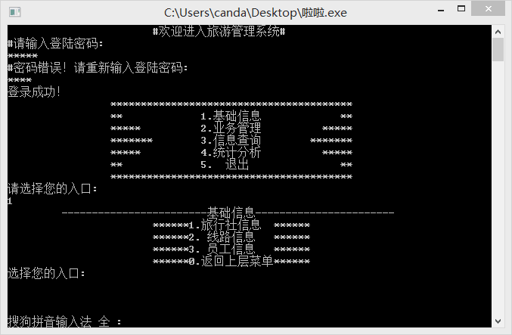
图7
（1）基础信息.旅行社信息调试
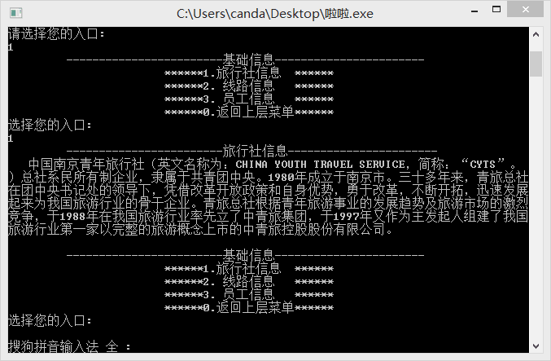
图8
（2）基础信息.线路信息调试
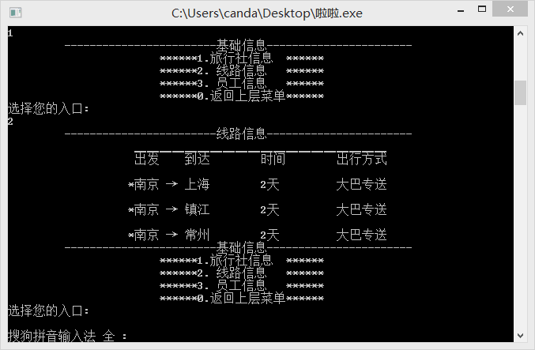
图9
（3）基础信息.员工信息调试
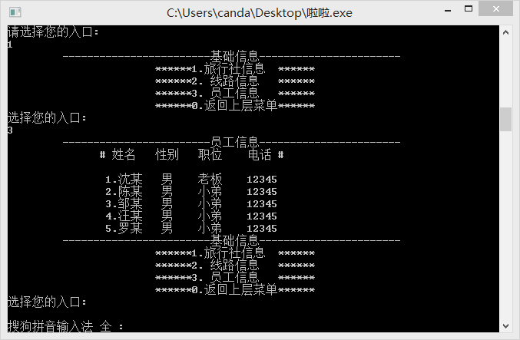
图10
（4）业务管理系统.业务登记系统调试
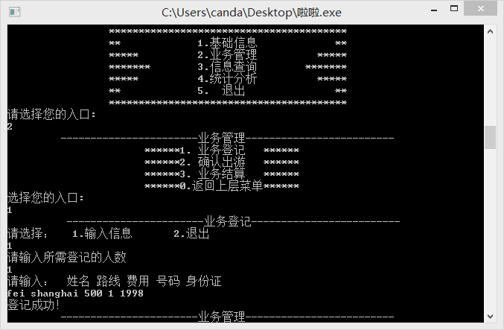
图11
（5）业务管理.业务登记调试
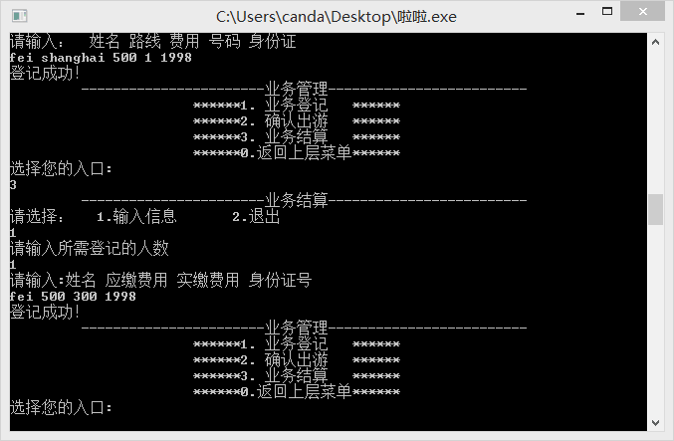
图 12
（6）信息查询.线路信息查询调试
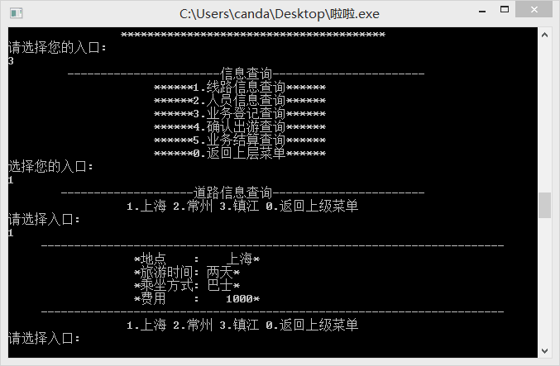
图13
(7)信息查询中的人员信息查询
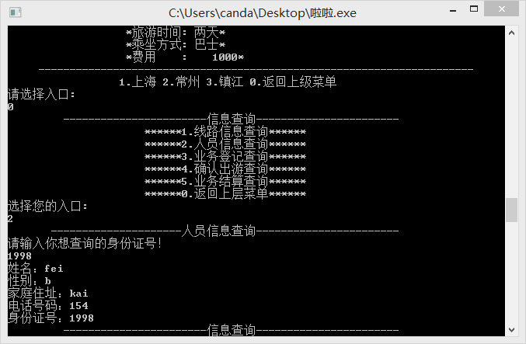
图 14
（8）信息查询.业务登记查询调试
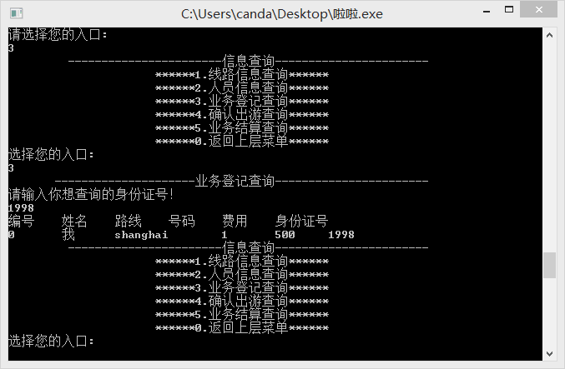
图 15
（9）信息查询.业务结算查询调试
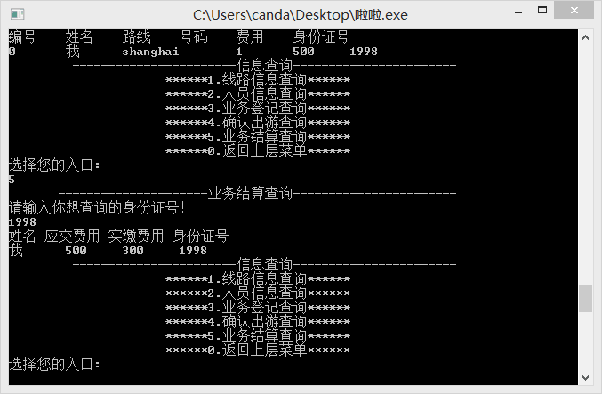
图 16
- 调试过程中的问题
（1）注意括号问题，有时候一个括号的缺少就会导致整个程序的运行
（2）编写程序过程中容易出现中英混搭，如果某些符号用错，也会导致程序的运行崩溃，中英标点符号绝不能混用。
（3）自定义函数时，一定注意函数名的编写，有可能导致前后不一，从而让程序不能正常进行下去。
（4）部分变量，数组没有经过定义直接运用导致错误出现。
（5）在将数据写入二进制文件永久保存时，出现无法写入，文件读写方式运用错误，
程序运行时无法读出数据，只读出部分数据，数据丢失的问题。
（6）运行过程中由于部分代码的问题导致，程序运行到某个步骤时突然中断，无法继续运行下去。
（7）部分函数语句，例如循环语句，条件语句，判断语句运用不当，导致程序不能理想的运行。
（8）将部分功能代码写入总代码时导致整体无法运行，比如在将‘业务登记’这项功能代码写入总代码时无法成功运行且导致前面写入的有些功能无法运行，所以需要保证部分能够无误运行的同时又要保证整体能够运行。
（9）自定义函数时，混淆void型 int型，加入或少了返回值。

七、课程设计总结
沈鸿飞 B16010822
这是我的第一次正式编一个有实际用处的程序，开始的时候有些兴奋。作为一个通工的学生，未来很有可能成为一个程序员，以后这些很有可能就是我们的工作，但当开始做的时候就不一样。
首先就是众多知识点的遗忘，一两天复习以前绝大部分知识对我们而言是一个不小的挑战；其次就是很多知识点的不理解，以前学的时候很多不是考试重点的部分但是在真正的编程中却是相当重要，文件的读写，建立，这些成为了我们后来编程的最大问题，几乎让我们崩溃，真正的知识是不容马虎的。
由于是第一次合作编程，所以出现的第一问题就是分工。因为我们只有两个人，所以就分为一个写主体和后面的融合部分，还有一个写其他细节部分。我是负责写第二部分的人，很明显的感觉到一个问题，就是沟通不够，我写的程序，我的想法，我的设计很多时候小伙伴没注意到或者说不理解，所以他的最后融合时出现的结果和我设想的完全不一样，这让我深深的感觉到了沟通的作用。
希望学校在以后的C语言课上多安排一些实际编程的课，而且希望期中期末考试能够使用计算机来进行考试，这样可以有效的提升学生们真正编程的能力。
陈灿达 B16010823
在初学ｃ语言的一个学期后，我们进行了ｃ语言实训阶段，尝试编写一个比较复杂的旅游管理程序系统。在为期一周的时间中，我和同组的同学共同的感受是：ｃ语言实训和平时上课所接触的程序是有很大不同的，所经受的考验和克服的困难是平时所无法比拟的。好在和同组的搭档分工明确，有问题共同解决，攻克了ｃ语言实训的复杂程序。在这里，我作 为其中的参与者，感触良多。在这次实训中，我对对c语言有了一个更深的了解认识，也对这个学期学的知识得到巩固，还尝试运行编程，每次运行程序成功，让我对下面的项目就充满信心。通过自己与同学合作编写程序，最终把最初的理论知识转化基本技能。这次的实训，使我对c语言的学习产生浓厚的兴趣。
还是这次实训，最令人激动的就是合作做项目，虽然那只是一个很小很小的项目。每天大家来得很早，大家在一起学习，取长补短，我们很好的在实训中长知识，提高我们的学习热情。实训中深切体会到了老师认真负责的伟大的精神和热情为同学指导的促学方式，虽然对有些时候老师没给我们指出解决问题的方法有些小抱怨，但是到了结束时才知道，这种教学让我们自己学会了自学，学会了去看懂别人的代码。
通过这次实训，也使我们发现了许多问题。在实训中，我们认识到自己还有很多的知识没学好，基础知识没理清，而且许多东西还要去翻书，去上网搜索。而且遇到一些小错误运行不出来，就会烦躁不安，觉得有些自暴自弃或者抱怨项目的变态，以后要克服，尽量保持一颗良好的心态，学好c语言，也学好用c 语言编写一个按要求的系统。
总之，这一切都成为我记忆里面的一个篇章，更是在c语言编程上的一个里程碑。

